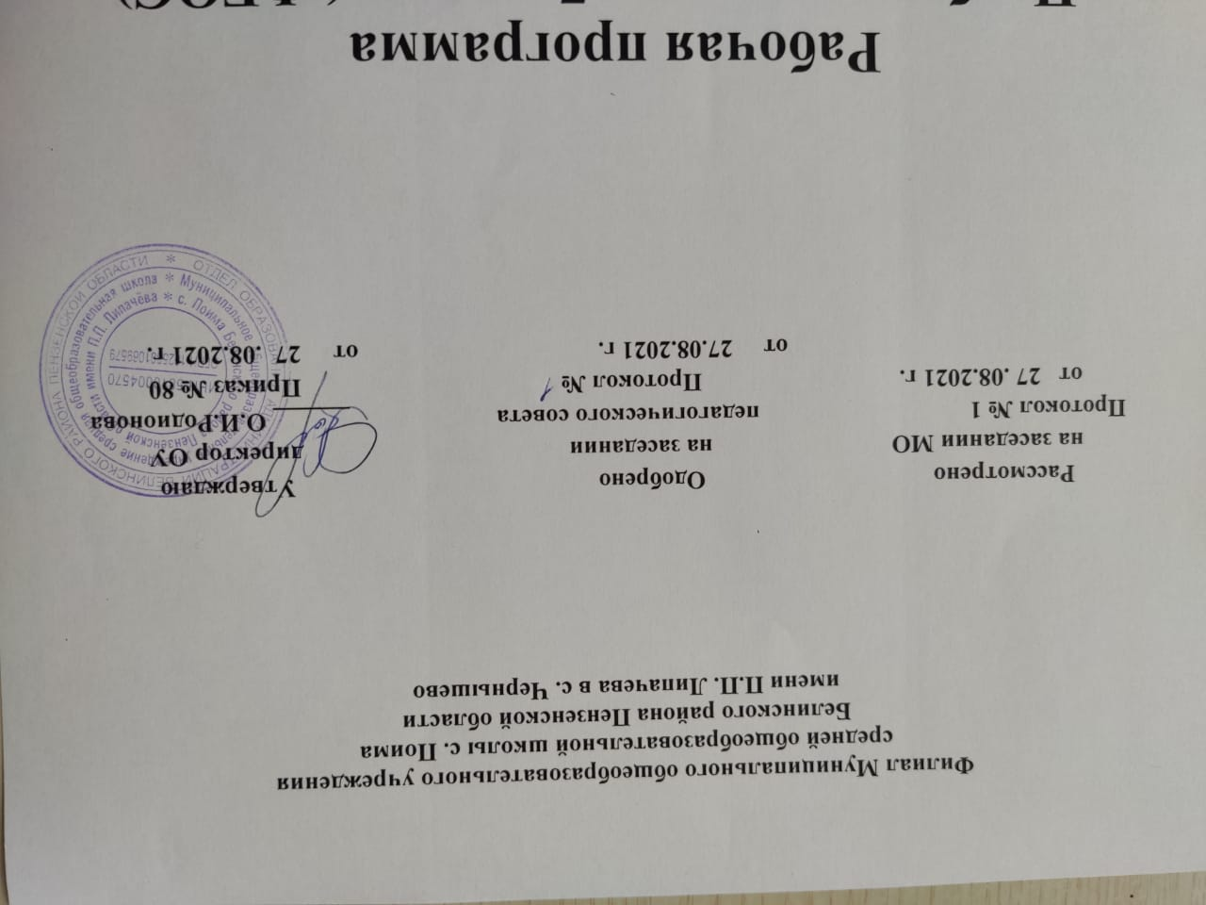

**Рабочая программа**

**Наименование учебного предмета– Литературное краеведение**

**Класс 3**

**Рабочую программу составила:Базина Галина Николаевна**

**2021- 2022 уч. год**

Рабочая программа по литературному краеведению для 3 класса составлена в соответствии Федеральным государственным образовательным стандартом начального общего образования на основе Программы общеобразовательных учреждений Л.Е.Кочут, Н.П.Черношейкина Литературное краеведение (Программа регионального компонента.Начальные классы 2 – 4). Учебник: «Серебряный родник» М.Л.Савина, Т.Н.Козина, Пенза.

1. **Планируемые результаты освоения учебного предмета**

**Личностные УУД** предполагают формирование - устойчивой мотивационной основы учебной деятельности, включающей социальные, учебно-познавательные и внешние мотивы; - ориентации на понимание причин успеха в учебной деятельности, на самоанализ и самоконтроль результата; - основ своей этнической принадлежности, гражданственности, чувства гордости за свою Родину; - ориентации в нравственном содержании как собственных поступков, так и поступков окружающих людей; - основ экологической культуры: принятие ценности природного мира, готовность следовать в своей деятельности нормам природоохранного поведения; ориентации на здоровый образ жизни; - чувства прекрасного и эстетических чувств на основе знакомства с отечественной художественной культурой.

**Регулятивные УУД** – это умения: - планировать свои действия в соответствии с поставленной учебной задачей; - оценивать правильность выполнения действия в соответствии с требованиями к данной задаче; - адекватно воспринимать предложения и оценку учителей, товарищей, родителей и др.; - вносить коррективы в действие на основе его оценки и учета сделанных ошибок.

**Познавательные УУД** реализуются в умении: - осуществлять поиск необходимой информации для выполнения учебных заданий в учебной литературе, энциклопедиях, справочниках (включая электронные, цифровые); - осуществлять запись (фиксацию) выборочной информации об окружающем мире и о себе самом, в том числе с помощью инструментов ИКТ; - строить сообщения в устной и письменной форме; -смыслового восприятия художественных и научно-популярных текстов; -высказывать простые суждения об объекте, его строении, свойствах и связях.

**Коммуникативные УУД** проявляются в умении: - строить монологическое высказывание, владеть диалогической формой коммуникации, используя средства ИКТ; - допускать существование у людей различных точек зрения, в том числе не совпадающих с его собственной; - задавать вопросы; - формулировать собственное мнение. Предметные УУД рассматриваются в программе. Специфика предмета «Краеведение состоит в том, что учащийся с опорой на собственный опыт составляет целостную картину жизни своего края, устанавливает связь живущих в нем поколений. В условиях многонационального, поликультурного общества России особое значение имеет изучение и понимание истории и культуры населяющих страну народов, их взаимосвязи между собой. Предмет «Краеведение» имеет комплексный (природоведческое, историческое, искусствоведческое и др. содержание) и воспитательный характер. Изучение предмета не только прививает любовь к родному краю, но и побуждает к стремлению знать его историю и культуру. Результатами реализации программы «краведение» у обучающихся должны быть: - усвоение комплексных знаний по предмету «Краеведение», понимание взаимосвязи природоведческих, исторических, искусствоведческих и наук, формирование целостного мировосприятия; - принятие тех духовно-нравственных ценностей, которые были осмыслены, прочувствованы в ходе учебно-практической деятельности по предмету «Краеведение»; - формирование и воспитание чувства гражданственности, патриотизма, т.е. ценностного отношения к родному краю, народам России, к историко - культурному наследию России; элементарных представлений об истории и культуре своего населенного пункта, города Пензы , о многообразии этнических традиций ценностей народов, проживающих в нашем регионе; опыта социальной и межэтнической, межкультурной коммуникации; - формирование и воспитание нравственных чувств, т.е. начальных представлений о моральных нормах и правилах нравственного поведения у разных этнических, конфессиональных обществ Удмуртии: нравственно-этнического опыта взаимодействия с представителями разного возраста при выполнении учебно-практических задач; умения анализировать нравственную сторону своих поступков и поступков других людей; -формирование и воспитание трудолюбия, творческого отношения к учению, труду, к

жизни, т.е. ценностного отношения к трудовым достижениям людей своего населенного пункта, города Пензы, России; ценностного и творческого отношения к учебе, труду; элементарных представлений о различных профессиях людей своего населенного пункта, России; первоначальных навыков творческого трудового сотрудничества со сверстниками и взрослыми; потребностей и начальных умений выражать себя в различных видах творческой деятельности; - формирование ценностного отношения к здоровому образу жизни, т.е. элементарных представлений о взаимосвязи здоровья физического и нравственного на примере традиционной культуры народов, проживающих в России; - формирование и воспитание ценностного отношения к природе, т.е. элементарных представлений о бережном отношении к природе и культуре народов нащего Пензенского края; получение опыта эмоционально-чувственного взаимодействия с природой в ходе прогулок, экскурсий, наблюдения за природой; - формирование и воспитание ценностного отношения к прекрасному, формирование представлений об этических ценностях, т.е. получение элементарных представлений о художественных ценностях культуры России, культур народов в ходе встреч с творческими людьми своего населенного пункта и области, в ходе экскурсий в музеи Пензенской области, посещения выставок и др.; умения наблюдать и видеть прекрасное в окружающем мире, выражать красоту через художественные образы; первоначального опыта самореализации в различных видах творческой деятельности.

1. **Содержание учебного курса (34 часа)**

**Круг чтения и опыт читательской деятельности**

***Круг чтения.*** Виды устного народного творчества Пензенской области, записанные А.Анисимовой. Потешки, считалочки, заклички – приговорки, пословицы и поговорки, народные загадки жителей Пензенского края. Народные сказки (мордовские и татарские, их отличия от русских сказок). Произведения выдающихся представителей литературы (А. Майков, И Крылов, М. Лермонтов, А. Куприн, А. Блок, С. Аксаков, Ф. Атянин, С. Гуляевский, А. Сазонов, Д. Злобин, В. Агапов, Н. Баранов, И. Панькин), доступные для восприятия младшими школьниками. *Детские периодические издания.*

Жанровое разнообразие предлагаемых к изучению произведений: малые фольклорные жанры, народная сказка; литературная сказка; рассказ; стихотворение; басня.

Основные темы детского чтения: произведения о Пензенском крае, о природе, о труде, о детях, о взаимоотношениях людей, добре и зле; о приключениях и др.[1]

**Первоначальное литературное образование**. Понимание содержания литературного произведения. Тема (соотнесение произведения с темой детского чтения), главная мысль (идея). Умение выделить события (событие) или систему событий, составляющих основу художественного произведения, как первоначальная ступень в освоении сюжета, композиции произведения. Герои произведения, восприятие и понимание их эмоционально-нравственных переживаний. *Характер героя, его поступки и их мотивы.*

Различение жанров произведений: малые фольклорные и литературные формы (сказка, басня, стихотворение, рассказ) на основе сравнения персонажей, структуры произведений, языка.

Связь произведений литературы с другими видами искусств: оценка иллюстраций к произведениям, сопоставление произведений художественной литературы и произведений живописи, музыки.

**Формирование умений читательской деятельности.** Умение различать типы книг (изданий): книгу-произведение, книгу-сборник, собрание сочинений, периодическую печать, справочные издания (справочники, энциклопедии). Различать виды информации (научная, художественная), опираясь на внешние показатели книги, ее справочно-иллюстративный материал. Пользоваться выходными данными (автор, заглавие, подзаголовок), оглавлением, аннотацией, *предисловием, послесловием*, иллюстрациями для выбора и чтения книг.

*Осуществлять выбор книг на основе рекомендованного списка, открытого доступа к детским книгам в библиотеке.*

**Виды речевой деятельности.**

**Слушание (аудирование) (5 ч)**

Восприятие на слух и понимание художественных произведений разных жанров, передача их содержания по вопросам (в пределах изучаемого материала). Осознание целей и ситуации устного общения в процессе обсуждения литературных произведений и книг.

**Чтение (15 ч)**

Способ чтения: правильное, сознательное, достаточно беглое и выразительное чтение целыми словами.

Правильность чтения: безошибочное чтение незнакомого текста с соблюдением норм литературного произношения. Недопущение пропуска и замены слов, искажения окончаний, искажения ударений. Скорость чтения: установка на нормальный для читающего темп беглости, позволяющий ему осознать текст. Установка на постепенное увеличение скорости чтения. Постепенное приближение скорости чтения к темпу разговорной речи учащегося. Осознанность и выразительность чтения: понимание смысла любого типа простого и сложного предложения и передача его с помощью интонации, соответствующей смыслу читаемого (с опорой на знаки препинания); передача при помощи интонации своего отношения к персонажам или событиям (после самостоятельной подготовки).

Умение последовательно по частям читать учебный (научно-популярный) текст, статью, определяя вопрос или вопросы, на которые дает ответ текст.

*Осмысление цели чтения. Выбор вида чтения в соответствии с целью.*

Умение последовательно и сознательно перечитывать текст с целью переосмыслить или получить ответ на поставленный вопрос. Умение самостоятельно и по заданию находить в тексте с определенной целью отдельные отрывки, эпизоды, выражения, слова (выборочное чтение).

**Говорение (10 часов)**

Участие в диалоге при обсуждении произведения. Выражение личного отношения к прослушанному (прочитанному), аргументация своей позиции с привлечением текста произведения. Умение составить вопрос, отвечать на вопросы по содержанию прочитанного. Пересказ текста: умение последовательно воспроизводить содержание рассказа или сказки; умение коротко пересказать текст в форме аннотирования с указанием темы, основного события и обобщенных сведений о герое (героях); умение

пересказать эпизод или часть произведения свободно или в заданной учителем форме (кратко, полно и т.п.).

Построение небольшого монологического высказывания: рассказ о своих впечатлениях о произведении (героях, событиях); устное сочинение повествовательного характера с элементами рассуждения, описания. Декламация произведений. Чтение наизусть: умение заучивать стихотворения с помощью иллюстраций и опорных слов, выразительно читать по книге или наизусть стихи и басни перед аудиторией (с предварительной самостоятельной подготовкой).

Умение участвовать в литературных играх (викторины, инсценирования, декламация и др.). Умение составлять простейшие задания для викторин (литературные загадки-задачи) по прочитанным книгам.

**Письмо(4 часа)**

Создание небольших письменных ответов на поставленный вопрос по прочитанному (прослушанному) произведению (в том числе с использованием компьютера).

**3. Тематическое планирование с определением основных видов деятельности**

|  |  |  |  |
| --- | --- | --- | --- |
| **№ урока** | **Тема урока** | **Количество часов** | Характеристика видов деятельности учащихся |
| 1 | Вводный урок «Славные имена». | 1 | Построение небольшого монологического высказывания: рассказ о своих впечатлениях о произведении (героях, событиях); устное сочинение повествовательного характера с элементами рассуждения, описания. Декламация произведений. Чтение наизусть: умение заучивать стихотворения с помощью иллюстраций и опорных слов, выразительно читать по книге или наизусть стихи и басни перед аудиторией (с предварительной самостоятельной подготовкой). |
| 2 | Экскурсия в литературный музей «Бабушкин коробок». | 1 |
| 3 | Поэзия крестьянских праздников. | 1 |
| 4 | А. Майков «Сенокос». | 1 |
| 5 | А. Майков «Ласточка». | 1 |
| 6 | Экскурсия в центральную городскую библиотеку. Литературная викторина. | 1 |
| 7 | Создание письменных ответов на поставленные вопросы по прочитанному произведению. | 1 | Создание небольших письменных ответов на поставленный вопрос по прочитанному (прослушанному) произведению (в том числе с использованием компьютера). |
| 8 | И. Крылов. Пензенские истоки басни «Свинья под дубом». | 1 | Восприятие на слух и понимание художественных произведений разных жанров, передача их содержания по вопросам (в пределах изучаемого материала). Осознание целей и ситуации устного общения в процессе обсуждения литературных произведений и книг. |
| 9 | И. Крылов. Пензенские истоки басни «Свинья под дубом». | 1 |
| 10 | Экскурсия в литературный музей. М. Ю. Лермонтов и Пензенский край. | 1 |
| 11 | М. Лермонтов «Когда волнуется желтеющая нива». | 1 |
| 12 | М. Лермонтов «Когда волнуется желтеющая нива». | 1 |
| 13 | Обучающее сочинение по картине. | 1 | Создание небольших письменных ответов на поставленный вопрос по прочитанному (прослушанному) произведению (в том числе с использованием компьютера). |
| 14 | А. Куприн «Ральф», «Бальт». | 1 | Умение различать типы книг (изданий): книгу-произведение, книгу-сборник, собрание сочинений, периодическую печать, справочные издания (справочники, энциклопедии). Различать виды информации (научная, художественная), опираясь на внешние показатели книги, ее справочно-иллюстративный материал. Пользоваться выходными данными (автор, заглавие, подзаголовок), оглавлением, аннотацией, *предисловием, послесловием*, иллюстрациями для выбора и чтения книг.  *Осуществлять выбор книг на основе рекомендованного списка, открытого доступа к детским книгам в библиотеке* |
| 15 | Экскурсия в городской краеведческий музей. Рождественские посиделки. | 1 |
| 16 | Поэзия крестьянских праздников. А. Блок «Рождество». | 1 |
| 17 | А. Плещеев «Зимний вечер», «Старик». | 1 |
| 18 | П. Дружинин «Зима». | 1 |
| 19 | Поэзия крестьянских праздников. Колядки. Масленица. | 1 |
| 20 | С. Аксаков «Детские годы Багрова – внука». | 1 |
| 21 | С. Аксаков «Детские годы Багрова – внука». | 1 |
| 22 | Сочинение – миниатюра. | 1 | Создание небольших письменных ответов на поставленный вопрос по прочитанному (прослушанному) произведению (в том числе с использованием компьютера). |
| 23 | Ф. Атянин «Воробей и медведь». | 1 | Умение различать типы книг (изданий): книгу-произведение, книгу-сборник, собрание сочинений, периодическую печать, справочные издания (справочники, энциклопедии). Различать виды информации (научная, художественная), опираясь на внешние показатели книги, ее справочно-иллюстративный материал. Пользоваться выходными данными (автор, заглавие, подзаголовок), оглавлением, аннотацией, *предисловием, послесловием*, иллюстрациями для выбора и чтения книг.  *Осуществлять выбор книг на основе рекомендованного списка, открытого доступа к детским книгам в библиотеке* |
| 24 | С. Гуляевский «Сказки». | 1 |
| 25 | А. Сазонов «Воробей». | 1 |
| 26 | А. Блок «Вербочки». Н. Куленко «Весенняя верба воскресла». | 1 |
| 27 | Поэзия крестьянских праздников. Д. Злобина «Жаворонки», «Троицын день». | 1 |
| 28 | В. Агапов «Жаворонок». | 1 |
| 29 | Н. Баранов «И пришла мне мысль». | 1 |
| 30 | Составление очерка. | 1 | Создание небольших письменных ответов на поставленный вопрос по прочитанному (прослушанному) произведению (в том числе с использованием компьютера). |
| 31 | И. Панькин «Легенды о мастере Тычка». | 1 | Построение небольшого монологического высказывания: рассказ о своих впечатлениях о произведении (героях, событиях); устное сочинение повествовательного характера с элементами рассуждения, описания. Декламация произведений. Чтение наизусть: умение заучивать стихотворения с помощью иллюстраций и опорных слов, выразительно читать по книге или наизусть стихи и басни перед аудиторией (с предварительной самостоятельной подготовкой). |
| 32 | Обобщающий урок. | 1 |
| 33 | Подготовка к фольклорному празднику. | 1 | Создание небольших письменных ответов на поставленный вопрос по прочитанному (прослушанному) произведению (в том числе с использованием компьютера). |
| 34 | Фольклорный праздник. | 1 | Построение небольшого монологического высказывания: рассказ о своих впечатлениях о произведении (героях, событиях); устное сочинение повествовательного характера с элементами рассуждения, описания. Декламация произведений. Чтение наизусть: умение заучивать стихотворения с помощью иллюстраций и опорных слов, выразительно читать по книге или наизусть стихи и басни перед аудиторией (с предварительной самостоятельной подготовкой). |

1.